Nama : M. Thoriqul Aziz

NIM:081711733002

**Tugas Pemrosesan Sinyal**

Specification data: file name ‘ECG60.mat’ , length data 1000, sampling frequency 250 HZ

1. FIR Stopband Filter:
2. Specification:

Low Frequency 59 Hz, High Frequency 61 Hz, Filter Order 5, Blackman Windowing.

1. Code Program in Matlab R2018a:

clc;clear all;

load ('ECG60.mat')

N=length(x);

fs=250;

t=(1:N)/fs;

L=5; %% Filter Order

fh=61/fs; %% High Frequency

fl=59/fs; %% Low Frequency

%%%%%%%

figure(1)

subplot(2,1,1)

plot(t,x,'k')

title('Sinyal ECG Belum Terfilter')

ylabel('ECG Domain waktu')

xlabel('waktu(s)')

%%%%%

spectrum1=abs(fft(x));

mag=spectrum1.^2;

frek1=(1:N)*fs/N;

subplot(2,1,2)

plot(frek1(1:N/2),mag(1:N/2),'k')

title('Spectrum ECG')

ylabel('Magnitudo')

xlabel('frekuensi')

%%%%

%%% FIlter FIR %%%

for k = 1:L % Generate bandpass weighting function

n = k - (L-1)/2 ; % Make symmetrical

if n == 0

b(k) = 1-(2*(fh-fl)); % Case where denomonitor is zero

else

b(k) = (sin(2*pi*fl*n)-sin(2*pi*fh*n))/(pi*n) ; %Filter impulse response

end

end

bb=(blackman(L))'; %%Windowing Type

b = b.*bb; % Apply Blackman window to filter coefficients;

%

y = (conv(x,b,'same'));

figure(2)

subplot(2,1,1)

plot(t,y,'k')

title('ECG Filter FIR Bandstop ')

ylabel('ECG Domain waktu')

xlabel('waktu(s)')

%%%

spectrum2=abs(fft(y));

mag2=spectrum2.^2;

subplot(2,1,2)

plot(frek1(1:N/2),mag2(1:N/2),'k')

title('Spectrum ECG')

ylabel('Magnitudo')

xlabel('frekuensi')

1. Result:

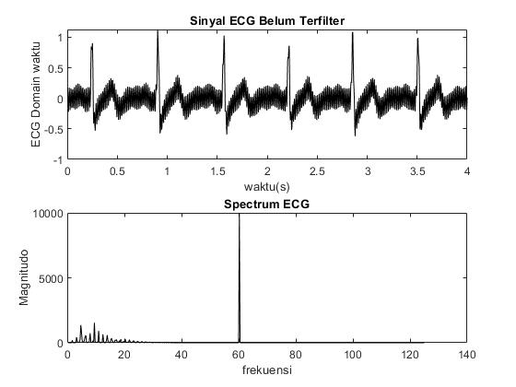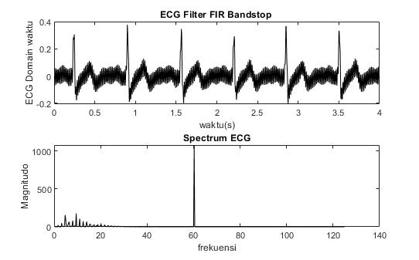

1. Discussion:

Dari hasil filtering , jika diamati pada domain waktunya maka cenderung sama dengan sinyal sebelum difilter meskipun amplitude sinyal hasil filtering mengecil. Jika diamati dari domain frekuensinya, maka dapat diamati bahwa frekuesni PLI 60 Hz hasil filtering memiliki magnitude kisaran 1000, lebih rendah dari sebelum filter yaitu 10000. Dari hasil percobaan juga, jika nilai ordo filter dinaikan maka sinyal akan kehilangan bayak informasi sehingga representasi sinyal pada domain waktu menjadi tidak jelas.

1. FIR Low Pass Filter:
2. Specification:

Cut-off Frequency 40 Hz, Filter Order 50, Blackman Windowing.

1. Code Program in Matlab R2018a:

clc;clear all;

load ('ECG60.mat')

N=length(x);

fs=250;

t=(1:N)/fs;

L=50; %% Filter Order

fc=40/fs; %% Cut-off Frequency

%%%%%%%

figure(1)

subplot(2,1,1)

plot(t,x,'k')

title('Sinyal ECG Belum Terfilter')

ylabel('ECG Domain waktu')

xlabel('waktu(s)')

%%%%%

spectrum1=abs(fft(x));

mag=spectrum1.^2;

frek1=(1:N)*fs/N;

subplot(2,1,2)

plot(frek1(1:N/2),mag(1:N/2),'k')

title('Spectrum ECG')

ylabel('Magnitudo')

xlabel('frekuensi')

%%%%

%%% FIlter FIR %%%

for k = 1:L % Generate bandpass weighting function

n = k-(L-1)/2 ; % n = k - L1/2 where L1 even

if n == 0

b(k) = 2*fc; % Case where denomonator is zero.

else

b(k) = (sin(2*pi*fc*n))/(pi*n); %Filter impulse response

end

end

bb=(blackman(L))'; %%Windowing Type

b = b.*bb; % Apply Blackman window to filter coefficients;

%

y = (conv(x,b,'same'));

figure(3)

subplot(2,1,1)

plot(t,y,'k')

title('ECG Filter FIR LPF Ordo 50')

ylabel('ECG Domain waktu')

xlabel('waktu(s)')

%%%

spectrum2=abs(fft(y));

mag2=spectrum2.^2;

subplot(2,1,2)

plot(frek1(1:N/2),mag2(1:N/2),'k')

title('Spectrum ECG')

ylabel('Magnitudo')

xlabel('frekuensi')

1. Result:

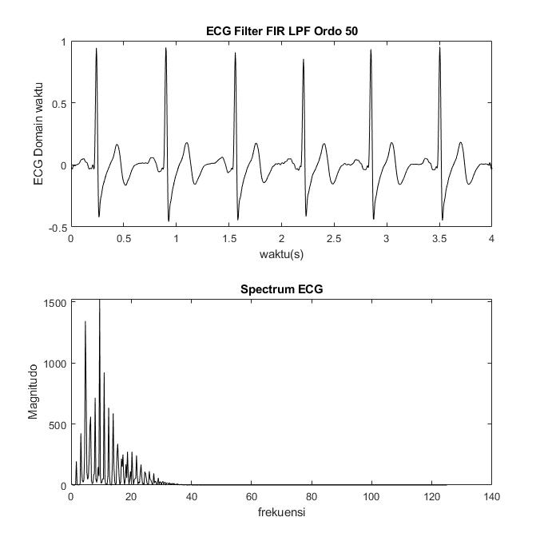

D. Discussion :

Digunakan filter FIR dengan type low pass filter karena jika diamaati dari filter bandstop pada penjelasan sebelumnya tidak menunjulkan hasil ayng signifikan pada domain frekuensinya. Alasan penggunaan LPF adalah jika diamati frekuensi data signal yang akan diambil cenderung berada di daerah spectrum kurang dari 40 Hz, sehingga digunakan LPF dengan cut off untuk mengambil frekuensi dibawah 40 hz, dan meredam semua frekuensi diatasnya, khusunya frekuensi PLI 60 Hz. Hasil yang dapat dilihat dari spectrum yang redam frekuensi 60 Hz-nya dan pada domain waktu yang cenderung lebih bersih

1. IIR Stopband Chebyshev 2 Filter:
2. Specification:

Low Frequency 58 Hz, High Frequency 62 Hz, Filter Order 2, Maximum Stopband Ripple -50 dB, Chebysev 2 Type.

1. Code Program in Matlab R2018a:

clc;clear all;

load ('ECG60.mat')

N=length(x);

fs=250;

t=(1:N)/fs;

L=2; %% Filter Order

fh=62/(fs/2); %% High Frequency

fl=58/(fs/2); %% Low Frequency

rs=50; %% Maximum Stopband ripple

%%%%%%%

figure(1)

subplot(2,1,1)

plot(t,x,'k')

title('Sinyal ECG Belum Terfilter')

ylabel('ECG Domain waktu')

xlabel('waktu(s)')

%%%%%

spectrum1=abs(fft(x));

mag=spectrum1.^2;

frek1=(1:N)*fs/N;

subplot(2,1,2)

plot(frek1(1:N/2),mag(1:N/2),'k')

title('Spectrum ECG')

ylabel('Magnitudo')

xlabel('frekuensi')

%%%% FIltr IIR

[b,a]=cheby2(L,rs,[fl fh],'stop'); %%Filter Type

y=filter(b,a,x)

%%%%%

figure(4)

subplot(2,1,1)

plot(t,y,'k')

title('ECG Filter IIR Bandstop Ordo 2 Chebysev 2 ')

ylabel('ECG Domain waktu')

xlabel('waktu(s)')

%%%

spectrum2=abs(fft(y));

mag2=spectrum2.^2;

subplot(2,1,2)

plot(frek1(1:N/2),mag2(1:N/2),'k')

title('Spectrum ECG')

ylabel('Magnitudo')

xlabel('frekuensi')

1. Result:

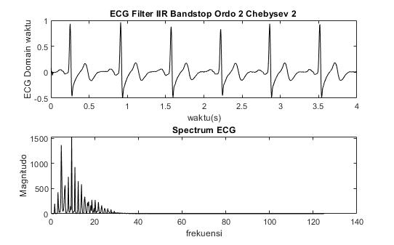

1. Discussion:

Hasil dari Filtering IIR Bandstop menggunakan tipe Chebysev 2 dengan Ordo Filter 2 dapat diamati pada gambar bahwa pada domain frekuensinya, frekuensi PLI 60 Hz dapat diredam dengan baik tanpa meredam frekuensi yang lain. Alasan digunakan type Chebysev 2 karena sebelumnya digunakan tipe Butterworth yang menghasilkan ripple pada beberapa detik pertama sinyal dimulai, sehingga dengan digunakan Chebysev 2 yang mampu mebatasi nilai maksimum bandstop ripple pada nilai -40 dB, riak sinyal yang terjadi pada waktu awalan sinyal dapat dibatasi. Sehingga terbentuk sinyal yang relatif baik tanpa membuang informasi sinyal yang seharusnya dan sedikit ripple pada awal waktu pembentukan sinyal.